**Funkcia SUMIF**

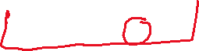

Funkcia SUMIF sčítava hodnoty s nejakou podmienkou.



Táto funkcia má nasledovný formát:



=SUMIF( rozsah-podmienky, podmienka, rozsah-sčítania )

Napríklad povedzme, že chceme získať počet odpracovaných hodín iba žien. V našom príklade by bola funkcia napísaná takto:



=SUMIF(B2:B8, "=žena", D2:D8)



Všimnite si, že samotná podmienke, teda "=žena", je celá napísaná v úvodzovkách, pretože sa jedná o text.

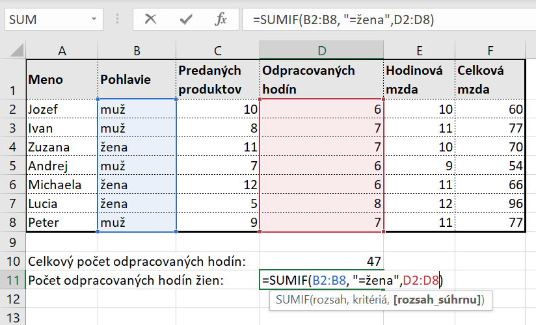



Po stlačení Enteru nám funkcia SUMIF ukáže, že sa spočítali iba hodnoty v bunkách, ktoré sú v riadkoch s údajmi žien:



## matematicke-funkcie-5

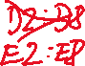

## Funkcia COUNT



Count patrí medzi matematické funkcie, ktoré sa používajú neustále. Spočíta počet buniek vo zvolenom rozsahu. Takže oproti funkcii SUM nesčítava hodnoty v bunkách, ale iba počet samotných buniek. Napríklad tým môžeme získať počet zamestnancov:



=COUNT(D2:D8)

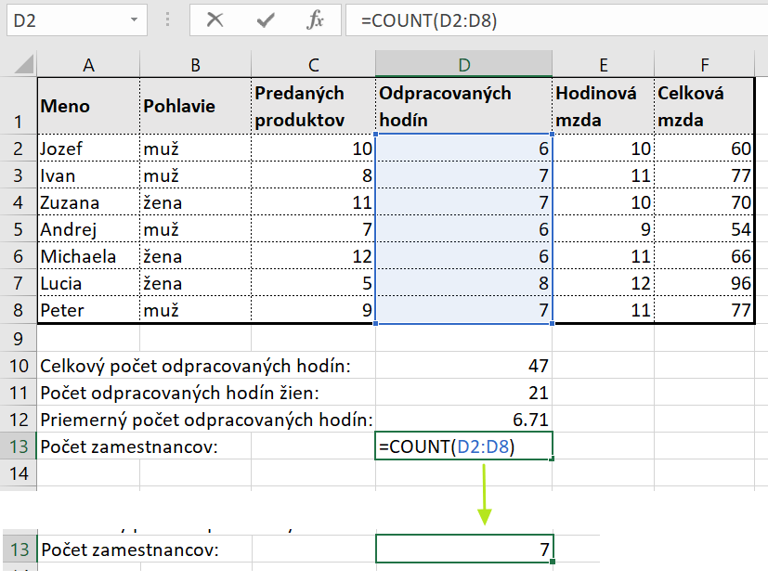

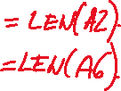

## Funkcia LEN



## Táto funkcia zistí počet znakov v textovom reťazci.

